FACULDADE INTEGRADAS DE ARARAQUARA
BACHARELADO EM SISTEMA DE INFORMAÇÃO

PROJETO FINAL - CONTROLE DE CLUBE

ANALISE E PROJETO DE SISTEMAS
FABIO PAPINI RAVAZIO

EDSON APARECIDO PINOTTI
2º ANO(4ºBSI)

NOVA EUROPA – 2006

“ H E L P ”

INDICE

1 – TITULO......................................................................................................PAG. 2
1.1 – COMENTÁRIO DO SISTEMA DE CONTROLE DE CLUBE.

2 – APRESENTAÇÕES DAS TELAS PARA AJUDA NO CONTROLE DOS CADASTROS DOS SÓCIOS, DEPENDENTES E ATIVIDADES .................................................................PAG. 3
2.1 – TELA DE CADASTRO DOS SÓCIO.
2.2 – TELA DE CADASTRO DE DEPENDENTES.
2.3 – TELA DE CADASTRO DE ATIVIDADES.

3 – TIPOS DE CAMPOS UTIILIZADOS........................................................PAG. 6
3.1 – DADOS SOBRE OS SÓCIOS.
3.2 – DADOS SOBRE OS DEPENDENTES.
3.3 – DADOS SOBRE AS ATIVIDADES

4 – APRESENTAÇÕES DAS CONSULTAS..................................................PAG. 12
4.1 – CONSULTAS.

5 – CONCLUSÃO............................................................................................PAG. 13
5.1 – FERRAMENTAS UTILIZADAS.

6 – BIBLIOGRAFIA........................................................................................PAG.14

1 – TITULO.

INFORMAÇÃO DE DADOS SOBRE O SISTEMA DE CONTROLE DE CLUBE.

1.1 – COMENTÁRIO DO SISTEMA DE CONTROLE DE CLUBE.

O SISTEMA PARA CONTROLE DE CLUBE, IRÁ OTIMIZAR A AQUISIÇÃO E O CADASTRAMENTO DOS SÓCIOS, DEPENDENTES E ATIVIDADES DENTRO DO CLUBE. POSSIBILITARA TAMBÉM UMA FERRAMENTA DE GESTÃO PARA A DIRETORIA.

2 – APRESENTADO AS TELAS DO SISTEMA.

2.1 – APRESENTAÇÃO DA TELA DE CADASTRO DOS SÓCIOS.
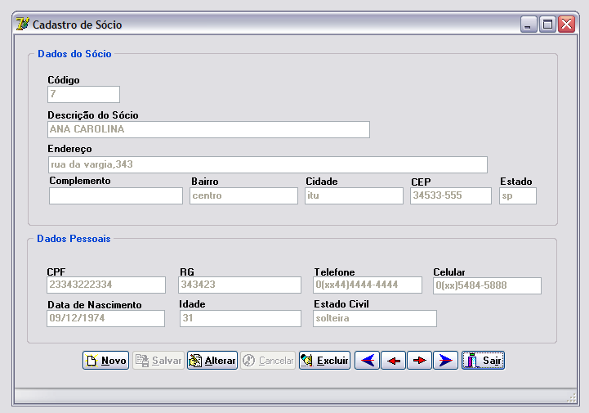

NESTA TELA SERÁ POSSÍVEL SE CADASTRAR TODOS OS SÓCIOS QUE FREQÜENTAM O CLUBE, HAVENDO A POSSIBILIDADE DE ALTERAR SEUS VALORES CADASTRADO QUANDO NECESSÁRIO. OS CAMPOS PARA INSERÇÃO DOS DADOS DOS SÓCIOS SÃO MUITOS FÁCEIS DE COMPREENDER, POIS ELE NOS TRÁS NA TELA OS SEGUINTES DADOS:

1 – CÓDIGO
2 – DESCRIÇÃO DO SÓCIO
3 – ENDEREÇO
4 – COMPLEMENTO
5 – BAIRRO
6 – CIDADE
7 – CEP
8 – ESTADO
9 – CPF
10 – RG
11 – TELEFONE
12 – CELULAR
13 – DATA DE NASCIMENTO
14 – IDADE
15 – ESTADO CIVIL

2.1.1 – MANUSEIO DOS CAMPOS PARA ALTERAÇÃO:
1 – NOVO 2 – SALVAR 3 – ALTERAR
4 – EXCLUIR 5 – PRIMEIRO 6 – ANTERIOR
7 – PRÓXIMO 8 - ÚLTIMO

SENDO POSSÍVEL ANALISAR OS SÓCIOS CADASTRADOS ATRAVÉS DOS BOTÕES DE ROLAGEM DA PRÓPRIA TELA EM QUE FORAM CADASTRADOS, PODENDO VER SE O SÓCIO REALMENTE FOI CADASTRADO NO SISTEMA.

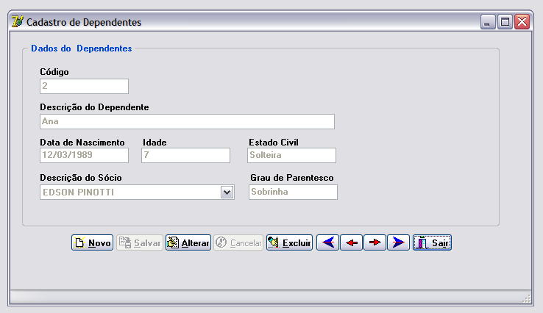2.2 – APRESENTAÇÃO DA TELA DEPENDENTES.

NESTA TELA SERÁ POSSÍVEL CADASTRAR OS DEPENDENTES DOS SÓCIOS DO CLUBE, HAVENDO A POSSIBILIDADE DE O GRAU DE PARENTESCO DO SÓCIO INCLUSO NO CLUBE. OS CAMPOS PARA INSERÇÃO DOS DADOS DOS DEPENDENTES SÃO MUITOS FÁCEIS DE COMPREENDER, POIS ELE NOS TRÁS NA TELA OS SEGUINTES DADOS:

1 – CÓDIGO
2 – DESCRIÇÃO DO DEPENDENTE
3 – DATA DE NASCIMENTO
4 – IDADE
5 – ESTADO CIVIL
6 – DESCRIÇÃO DO SÓCIO
7 – GRAU DE PARENTESCO

2.2.1 – MANUSEIO DOS CAMPOS PARA ALTERAÇÃO:
1 – NOVO 2 – SALVAR 3 – ALTERAR
4 – EXCLUIR 5 – PRIMEIRO 6 – ANTERIOR
7 – PRÓXIMO 8 - ÚLTIMO

SENDO POSSÍVEL ANALISAR OS DEPENDENTES CADASTRADOS ATRAVÉS DOS BOTÕES DE ROLAGEM DA PRÓPRIA TELA EM QUE FORAM CADASTRADOS, PODENDO VER SE O DEPENDENTES REALMENTE FOI CADASTRADO NO SISTEMA

2.3 – APRESENTAÇÃO DA TELA ATIVIDADE.

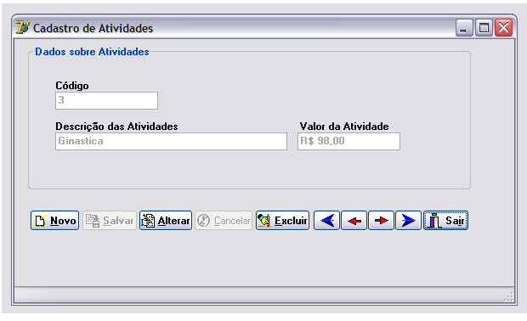

NESTA TELA SERÁ POSSÍVEL CADASTRAR AS ATIVIDADES DOS SÓCIOS E DEPENDENTES DO CLUBE, HAVENDO A POSSIBILIDADE DE SABER EM QUAIS ATIVIDADES FORAM CADASTRADOS. OS CAMPOS PARA INSERÇÃO DOS DADOS DAS ATIVIDADES SÃO MUITOS FÁCEIS DE COMPREENDER, POIS ELE NOS TRÁS NA TELA OS SEGUINTES DADOS:

1 – CÓDIGO
2 – DESCRIÇÃO DA ATIVIDADE
3 – VALOR DA ATIVIDADE

2.3.1 – MANUSEIO DOS CAMPOS PARA ALTERAÇÃO:
1 – NOVO 2 – SALVAR 3 – ALTERAR
4 – EXCLUIR 5 – PRIMEIRO 6 – ANTERIOR
7 – PRÓXIMO 8 - ÚLTIMO

SENDO POSSÍVEL ANALISAR OS DEPENDENTES CADASTRADOS ATRAVÉS DOS BOTÕES DE ROLAGEM DA PRÓPRIA TELA EM QUE FORAM CADASTRADOS, PODENDO VER SE O DEPENDENTES REALMENTE FOI CADASTRADO NO SISTEMA

3 – TIPOS DE CAMPOS UTILIZADOS

3.1 – DADOS COMPOSTO NA TELA DE CADASTRO DE SÓCIOS.

3.1.1 – DETALHES SOBRE OS CAMPOS:

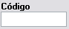CAMPO DO TIPO NUMÉRICO (CÓDIGO DO SÓCIO – REFERE-SE A UM CAMPO NUMÉRICO QUE O SÓCIO IRÁ RECEBER DE ACORDO COM SEU CADASTRO E ESTE CAMPO E AUTO NUMÉRICO).
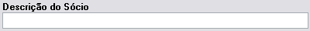
CAMPO DO TIPO TEXTO (DESCRIÇÃO DO NOME DO SÓCIO A SER CADASTRADO).

CAMPO DO TIPO TEXTO (DESCRIÇÃO DO ENDEREÇO DO SÓCIO).

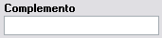 CAMPO DO TIPO TEXTO (FAZ COMPLEMENTO AO CAMPO ENDEREÇO).

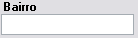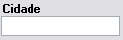 CAMPO DO TIPO TEXTO (FAZ REFERÊNCIA AO CAMPO ENDEREÇO).

CAMPO DO TIPO TEXTO (FAZ REFERÊNCIA AO CAMPO ENDEREÇO).

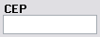
CAMPO DO TIPO TEXTO ( FAZ REFERÊNCIA AO CÓDIGO DA CIDADE).
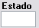
CAMPO DO TIPO TEXTO (FAZ REFERÊNCIA AO ESTADO ONDE ESTÁ LOCALIZADO O SÓCIO).

3.1.1 – DADOS PESSOAIS DO SÓCIO CADASTRADO NO CLUBE:
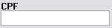

CAMPO DO TIPO TEXTO (CAMPO DE DADOS PESSOAIS DO SÓCIO).

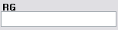 CAMPO DO TIPO TEXTO (CAMPO DE DADOS PESSOAIS DO SÓCIO).
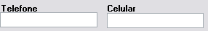
CAMPO DO TIPO TEXTO (ONDE ARMAZENADO O NÚMERO DO TELEFONE E CELULAR COM SÓCIO PARA ENTRAR EM CONTATO SE NECESSÁRIO).

CAMPO DO TIPO TEXTO (ONDE IREMOS ARMAZENAR OS DADOS DOS SÓCIOS A DATA DE NASCIMENTO E SUA IDADE).

CAMPO DO TIPO TEXTO (TIPO DE DECLARAÇÃO DO SÓCIO EM QUE SE ENCONTRA NO ATO DO CADASTRAMENTO).

3.2 – DADOS SOBRE OS CAMPOS CADASTRO DE DEPENDENTES.

3.2.1 – DETALHES SOBRE OS CAMPOS:

CAMPO DO TIPO NUMÉRICO (CÓDIGO DA DEPENDENTE – REFERE-SE A UM CAMPO NUMÉRICO QUE O TODA DEPENDENTE IRÁ RECEBER NO CADASTRAMENTO).

CAMPO DO TIPO TEXTO (DESCRIÇÃO DO NOME DO DEPENDENTE A SER CADASTRADO).

CAMPO DO TIPO TEXTO (ONDE ARMAZENADO O NÚMERO DO TELEFONE E CELULAR COM SÓCIO PARA ENTRAR EM CONTATO SE NECESSÁRIO).

CAMPO DO TIPO TEXTO ( TIPO DE DECLARAÇÃO DO DEPENDENTES EM QUE SE ENCONTRA NO ATO DO CADASTRAMENTO).

CAMPO DO TIPO NUMÉRICO (ESTE CAMPO MOSTRA OS DADOS QUE FAZEM PARTE DO CADASTRO DE SÓCIOS).

CAMPO DO TIPO TEXTO (NESTE CAMPO MOSTRA A RELAÇÃO ENTRE O SÓCIO E O DEPENDENTE NO ATO DO CADASTRAMENTO).

3.3 – DADOS SOBRE OS CAMPOS CADASTRO DAS ATIVIDADES.

3.3.1 – DETALHES SOBRE OS CAMPOS:

CAMPO DO TIPO NUMÉRICO (CÓDIGO DA ATIVIDADE – REFERE-SE A UM CAMPO NUMÉRICO QUE O TODA A ATIVIDADE IRÁ RECEBER NO CADASTRAMENTO).

CAMPO DO TIPO TEXTO (DESCRIÇÃO DO NOME DA ATIVIDADE SER CADASTRADO).

CAMPO DO TIPO TEXTO (ONDE ARMAZENADO O VALOR DE CADA ATIVIDADE CADASTRADA).

3.3.2 – DETALHES DOS BOTÕES DO FORMULÁRIO:

ESTE BOTÃO DE AÇÃO NOVO (REFERE-SE NA ORA DE CADASTRAR UM NOVO SÓCIOS, DEPENDENTES, ATIVIDADES FAZENDO COM QUE A TELA DE CADASTRO FIQUE TOTALMENTE COM OS CAMPOS LIMPOS PARA INSERÇÃO DE UM NOVO DADOS).

ESTE BOTÃO DE AÇÃO SALVAR (IRÁ GRAVAR O REGISTRO DIGITADO NOS CAMPOS ACIMA MENCIONADOS).

ESTE BOTÃO DE AÇÃO ALTERAR (SERVE PARA REMOVER OS DADOS DOS CAMPOS DIGITADOS).

ESTE BOTÃO DE AÇÃO CANCELAR(SERVE PARA CANCELAR O CADASTRO QUE ESTÁ SENDO MODIFICADO NO SISTEMA).

ESTE BOTÃO DE AÇÃO EXCLUIR(SERVE PARA EXCLUIR UM CADASTRO QUE NÃO SERÁ MAIS UTILIZADO NO SISTEMA).

ESTES BOTÕES DE NAVEGAÇÃO ENTRE OS DADOS CADASTRADOS NO SISTEMA.

ESTE BOTÃO DE AÇÃO SAIR (REFERE-SE A SAÍDA DA TELA DE CADASTROS).

4 – CONSULTAS

NESTA TELA SERÁ POSSÍVEL VERIFICAS TODOS OS DADOS CADASTRADOS NO SISTEMA COMO SÓCIOS, DEPENDENTES E ATIVIDADES INCLUINDO O VALOR DAS ATIVIDADES.

DETALHES DOS BOTÕES DO FORMULÁRIO:

ESTE BOTÃO DE AÇÃO SAIR (REFERE-SE A SAÍDA DA TELA DE CADASTROS).

5 – CONCLUSÃO.

O SISTEMA SERÁ IMPLANTADO POR ETAPAS, TENDO EM VISTA TODO O PROCEDIMENTO DE ACOMPANHAMENTO DAS IMPLANTAÇÕES POR PARTE DE NOSSA EQUIPE DE DESENVOLVIMENTO.

5.1 – FERRAMENTAS UTILIZADAS.

AS FERRAMENTAS UTILIZADAS PARA O DESENVOLVIMENTO DO SISTEMA FORAM ATRAVÉS DE PESQUISAS E CONHECIMENTO NA ÁREA DE DESENVOLVIMENTO DE SISTEMA PARA CLUBES. UTILIZAMOS FERRAMENTAS GRÁFICAS PARA MELHOR DESEMPENHO NA TOMADA DE DECISÃO.

BIBLIOGRAFIA

ASCENCIO, A. F. G. e Campos, E. A. V. – Fundamentos da Programação de Computadores. Algoritmos, Pascal e C/C++. São Paulo : Prentice Hall, 2002

SOBRENOME, X. – Nome do Livro. Cidade da Publicação : Editora, Ano do Livro.

